Федеральное агентство железнодорожного транспорта
Московский государственный университет путей сообщения (МИИТ)
Кафедра «Экономическая информатика»

Отчет

По дисциплине: Информатика
На тему: Компьютерная безопасность

Выполнил: Студентка группы ГСТ - 111
Тюрникова Вероника
Принял: Старший преподователь
Алексеенко М.Я.

Москва 2010

Оглавление
Компьютерные вирусы 3
Классификация файловых вирусов по способу заражения 3
Каналы распространения 3
Список литературы 3
Предметный указатель 3

Компьютерные вирусы
Компьютерный вирус — разновидность компьютерных программ, отличительной особенностью которой является способность к размножению (саморепликация). В дополнение к этому вирусы могут повредить или полностью уничтожить все файлы и данные, подконтрольные пользователю, от имени которого была запущена заражённая программа, а также повредить или даже уничтожить операционную систему со всеми файлами в целом.
Неспециалисты к компьютерным вирусам иногда причисляют и другие виды вредоносных программ, такие как (Тюрникова, 2010), программы-шпионы и даже спам. Известны десятки тысяч компьютерных вирусов, которые распространяются через Интернет по всему миру, организуя вирусные эпидемии.
Вирусы распространяются, внедряя себя в исполняемый код других программ или же заменяя собой другие программы. Какое-то время даже считалось, что, являясь программой, вирус может заразить только программу — какое угодно изменение не-программы является не заражением, а просто повреждением данных. Подразумевалось, что такие копии вируса не получат управления, будучи информацией, не используемой процессором в качестве инструкций. Так, например неформатированный текст не мог бы быть переносчиком вируса.
Однако, позднее злоумышленники добились, что вирусным поведением может обладать не только исполняемый код, содержащий машинный код процессора. Были написаны вирусы на языке пакетных файлов. Потом появились макровирусы, внедряющиеся через макросы в документы таких программ, как Microsoft Word и Excel.
Некоторое время спустя взломщики создали вирусы, использующие уязвимости в популярном программном обеспечении (например, Adobe Photoshop, Internet Explorer, Outlook), в общем случае обрабатывающем обычные данные. Вирусы стали распространяться посредством внедрения в последовательности данных (например, картинки, тексты, и т. д.) специального кода, использующего уязвимости программного обеспечения.
Ныне существует немало разновидностей вирусов, различающихся по способу распространения и функциональности. Если изначально вирусы распространялись на дискетах и других носителях, то сейчас доминируют вирусы, распространяющиеся через Интернет. Растёт и функциональность вирусов, которую они перенимают от других видов программ: руткитов, бэкдоров (создают «чёрный ход» в систему), кейлоггеров (регистрация активности пользователей), программ-шпионов (крадут пароли от банковских счётов и номера кредитных карт), ботнетов (превращают заражённые компьютеры в станции по рассылке спама или в часть компьютерных сетей, занимающихся спамом, DoS-атаками и прочей противоправной активностью).
Создание и распространение компьютерных вирусов и вредоносных программ преследуется в России согласно Уголовному Кодексу РФ (глава 28, статья 273).
Согласно доктрине информационной безопасности РФ, в России должен проводиться правовой ликбез в школах и вузах при обучении информатике и компьютерной грамотности по вопросам защиты информации в ЭВМ, борьбы с компьютерными вирусами, детскими порносайтами и обеспечению информационной безопасности в сетях ЭВМ.

Классификация файловых вирусов по способу заражения
(на это название сделана гиперссылка в оглавлении)

По способу заражения файловые вирусы (вирусы, внедряющие свой код в исполняемые файлы: командные файлы, программы, драйверы, исходный код программ и др.) разделяют на перезаписывающие, паразитические, вирусы-звенья, вирусы-черви, компаньон-вирусы, а также вирусы, поражающие исходные тексты программ и компоненты программного обеспечения (VCL, LIB и др.).
Перезаписывающие вирусы
Вирусы данного типа записывают своё тело вместо кода программы, не изменяя названия исполняемого файла, вследствие чего исходная программа перестаёт запускаться. При запуске программы выполняется код вируса, а не сама программа.
Вирусы-компаньоны
Компаньон-вирусы, как и перезаписывающие вирусы, создают свою копию на месте заражаемой программы, но в отличие от перезаписываемых не уничтожают оригинальный файл, а переименовывают или перемещают его. При запуске программы вначале выполняется код вируса, а затем управление передаётся оригинальной программе.
Возможно существование и других типов вирусов-компаньонов, использующих иные оригинальные идеи или особенности других операционных систем. Например, PATH-компаньоны, которые размещают свои копии в основном каталоге Windows, используя тот факт, что этот каталог является первым в списке PATH, и файлы для запуска Windows, в первую очередь, будет искать именно в нём. Данными способом самозапуска пользуются также многие компьютерные черви и троянские программы.
Файловые черви
Файловые черви создают собственные копии с привлекательными для пользователя названиями (например, Game.exe, install.exe и др.) в надежде на то, что пользователь их запустит.
Вирусы-звенья
Как и компаньон-вирусы, не изменяют код программы, а заставляют операционную систему выполнить собственный код, изменяя адрес местоположения на диске заражённой программы на собственный адрес. После выполнения кода вируса управление обычно передаётся вызываемой пользователем программе.
Паразитические вирусы
Паразитические вирусы — это файловые вирусы, изменяющие содержимое файла, добавляя в него свой код. При этом заражённая программа сохраняет полную или частичную работоспособность. Код может внедряться в начало, середину или конец программы. Код вируса выполняется перед, после или вместе с программой, в зависимости от места внедрения вируса в программу.
Вирусы, поражающие исходный код программ
Вирусы данного типа поражают исходный код программы или её компоненты (.OBJ, .LIB, .DCU), а также VCL и ActiveX-компоненты. После компиляции программы оказываются встроенными в неё. В настоящее время широкого распространения не получили.

Каналы распространения

Дискеты
Самый распространённый канал заражения в 1980-90 годы. Сейчас практически отсутствует из-за появления более распространённых и эффективных каналов и отсутствия флоппи-дисководов на многих современных компьютерах.
Флеш-накопители (флешки)
В настоящее время USB-флешки заменяют дискеты и повторяют их судьбу — большое количество вирусов распространяется через съёмные накопители, включая цифровые фотоаппараты, цифровые видеокамеры, цифровые плееры (MP3-плееры), сотовые телефоны. Использование этого канала ранее было преимущественно обусловлено возможностью создания на накопителе специального файла autorun.inf, в котором можно указать программу, запускаемую Проводником Windows при открытии такого накопителя. В последней версии MS Windows под торговым названием Windows 7 возможность автозапуска файлов с переносных носителей была устранена. Флешки — основной источник заражения для компьютеров, не подключённых к Интернету.
Электронная почта
Сейчас один из основных каналов распространения вирусов. Обычно вирусы в письмах электронной почты маскируются под безобидные вложения: картинки, документы, музыку, ссылки на сайты. В некоторых письмах могут содержаться действительно только ссылки, то есть в самих письмах может и не быть вредоносного кода, но если открыть такую ссылку, то можно попасть на специально созданный веб-сайт, содержащий вирусный код. Многие почтовые вирусы, попав на компьютер пользователя, затем используют адресную книгу из установленных почтовых клиентов типа Outlook для рассылки самого себя дальше.
Системы обмена мгновенными сообщениями
Так же распространена рассылка ссылок на якобы фото, музыку либо программы, в действительности являющиеся вирусами, по ICQ и через другие программы мгновенного обмена сообщениями.
Веб-страницы
Возможно также заражение через страницы Интернета ввиду наличия на страницах всемирной паутины различного «активного» содержимого: скриптов, ActiveX-компонент. В этом случае используются уязвимости программного обеспечения, установленного на компьютере пользователя, либо уязвимости в ПО владельца сайта (что опаснее, так как заражению подвергаются добропорядочные сайты с большим потоком посетителей), а ничего не подозревающие пользователи зайдя на такой сайт рискуют заразить свой компьютер.
Интернет и локальные сети (черви)
Черви — вид вирусов, которые проникают на компьютер-жертву без участия пользователя. Черви используют так называемые «дыры» (уязвимости) в программном обеспечении операционных систем, чтобы проникнуть на компьютер. Уязвимости — это ошибки и недоработки в программном обеспечении, которые позволяют удаленно загрузить и выполнить машинный код, в результате чего вирус-червь попадает в операционную системы и, как правило, начинает действия по заражению других компьютеров через локальную сеть или Интернет. Злоумышленники используют заражённые компьютеры пользователей для рассылки спама или для DDoS-атак.

Список литературы
Волков, В. (2007). Понятный самоучитель по Word 2007. Санкт-Петербург: "Питер".
Голышева, А. (2007). Word 2007 без воды. Москва: "Наука и техника".
Пащенко, И. (2007). Word 2007 Шаг за шагом. Москва: "Эксмо".
Тюрникова, В. (2010). методические указания по Word 2007. Москва: МИИТ.

Предметный указатель

К
Компьютерный вирус, 2
М
макровирусы, 2
Ф
Файловые черви, 3
Флеш-накопители, 4

Создание таблицы
ФИО | Начисление |  | Удержание |  | Итого
ФИО | оклад | премия | профсоюз | НДФЛ | Итого
Максимов | 30000 | 6000 | 360 | 4212 | 31428
Петров | 40000 | 8000 | 480 | 5616 | 41904
Сидоров | 35000 | 7000 | 420 | 4914 | 36666
Дробышев | 19800 | 3960 | 237,6 | 2779,92 | 20742,48
Смирнов | 60000 | 12000 | 720 | 9266,4 | 62013,6
Итого | 184800 | 36960 | 2217,6 | 26788,32 | 192754,08

Создание диаграмм
Продажи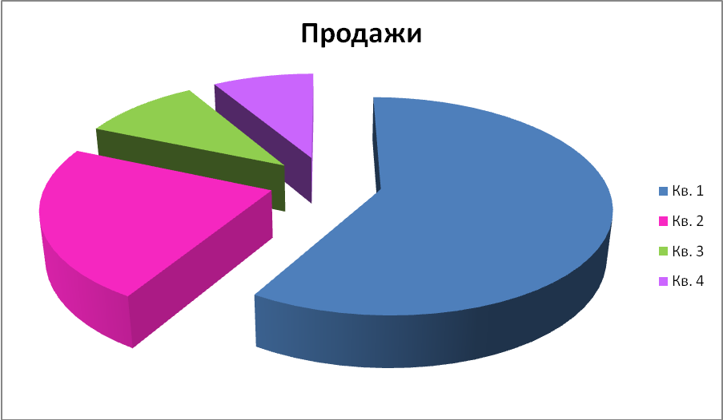

текстовый процессор, предназначенный для создания, просмотра и редактирования текстовых документов, с локальным применением простейших форм таблично-матричных алгоритмов.
принуждают операционную систему выполнять код вируса в результате изменения адреса расположения зараженной программы на адрес вируса
Вирусы

